De rechtbank …

Waar denk je aan als we het gaan hebben over de rechtbank?
Noteer in de tekstvakken rondom de foto!
Kan je alle vakken vullen?

.  . | .  . | .  .
.  .  .  .  .  . | 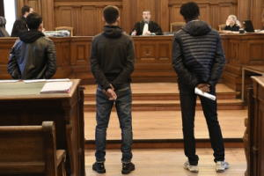 | .  .  .  .  .  .
.  . | .  . | .  .

Hulpmiddel:
Denk aan voorwerpen, personen, redenen, gevolgen, symbolen, …

